**Dávid Gavenda – 98533 – Zápočet 2**

Koľko testov mi nezbehlo?

Veľa, radšej ich ani vypisovať nejdem

Koľko testov mi zbehlo?

2/27

Aj to neviem akým zázrakom

Čo som urobil?

No, keďže chýb tam bolo viacej a nebolo to nejaké dlhe tak som sa rozhodol to rýchlo prejsť ale rýchlo som zistil, že to radšej spravím celé odznova, teda nie celé samozrejme. Classy som len premenoval, aby začínali veľkým písmenom. List v „ponuka“ som premenoval na „jedlo“ namiesto „jedla“ teda aj zmenil settre a gettre. Do classy Jedlo som zabudol pridať @XmlRootElement tak to som tiež urobil. Myslím že toto bolo všetko, čo som menil v Classach. ApplicationConfig som nemenil nič, to bolo celé generované a správne.

Namiesto toho aby som vysvetľoval čo som mal zle sa radšej posnažím vysvetliť nový kód a prečo som čo urobil. Niektoré veci samozrejme spomeniem, tie čo som mal teda správne. Nebolo ich veľa...

**Časť**



**Môj kód**

1

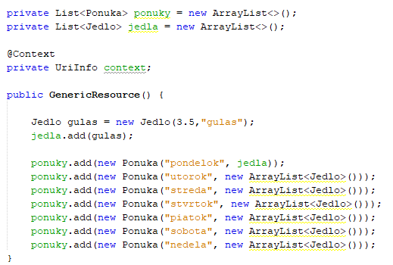

2

1

Vytvoril som si Array ponuky, do ktorého si buďem pridávať všetko a bude mi slúžit ako základ. Taktiež som si vytvoril Array jedla, ktorý mi slúžil len na pridanie prvého jedla.

V originálnom som mal tiež Listy, zle pomenované samozrejme. Dni som tiež pridával, len zlým spôsobom...

2

Vytvoril som si nové jedlo s názvom gulas, do ktorého som uložil jediné jedlo, ktoré sme mali vložiť, následne som ho vložil do ponuky, pod dňom “pondelok”. Ďalej som si len pridal do ponuky ďalšie dni, ktoré už boli ale prázdne.

**Časť**

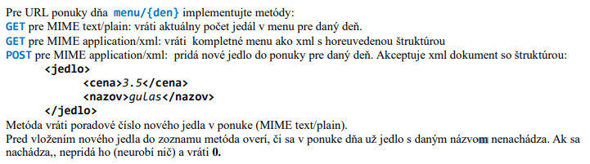

**Môj kód - postupne**

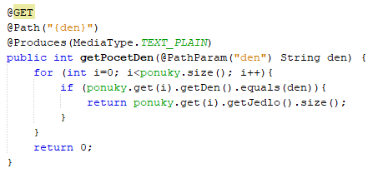

Prvé tri riadky sú vlastne zo zadania. Ako vstupný parameter je String den. V podstate len prechádzam ponuky po celej veľkosti, jeden za druhým, kde porovnávam či sa vstupný String rovná názvu dňa, ak áno vrátim veľkosť. Pokiaľ to prejde celé a nenájde nič vráti veľkosť 0.

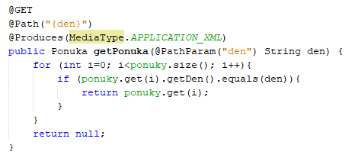

Vlastne veľmi podobné až na to že vraciam XML a teda kompletnú ponuku na daný deň alebo null.

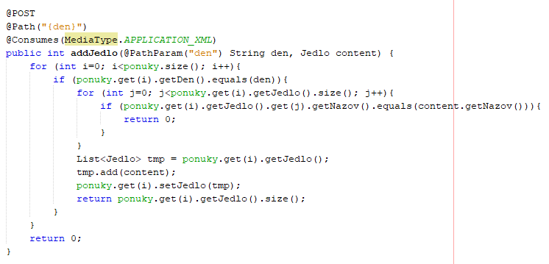

Z cesty získavam deň, ktorému chcem pridať jedlo a samotné Jedlo, ktoré “konzumuje” . Prechádzam celú ponuku, ak nájdem zhodný deň so stringom, prechádzam aj ten celý. Pokiaľ tam také jedlo nájdem vrátim 0 a teda ukončím funkciu. A pokiaľ to prešlo celým menu na daný deň a nenašlo ho, tak si vytvorím nové jedlo a pridám ho, následne vrátim novú veľkosť.

**Časť**

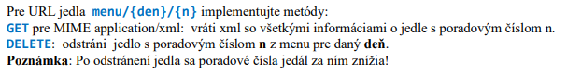

**Môj kód - postupne**

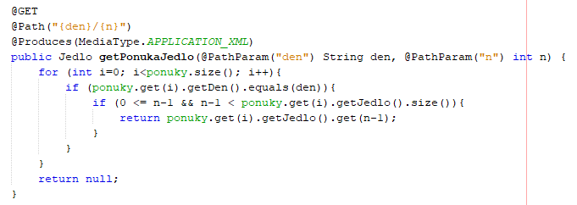

Z cestý získam opäť deň a poradové číslo jedla. Prechádzam celú ponuku, keď nájdem deň, ktorý sa zhoduje, následne vraciam jedlo podľa poradového čísla, len o jedno menšie, keďže sa ide od nuly. Ak nič nenašlo vraciam null.

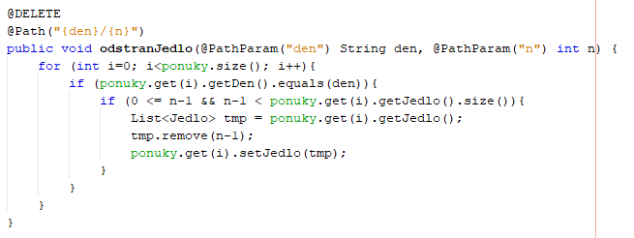

Pointa je rovnaká ako z predošlého kódu. Až na to že to jedlo následne vymažem. V skratke teda, prvý if mi kontroluje či sa deň zhoduje a ten druhý kontroluje či je v rozsahu. Následne vytvorím dočasný List, kde odstránim to jedlo a nastavím ho ako nový.

**Časť**

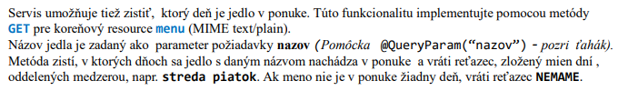

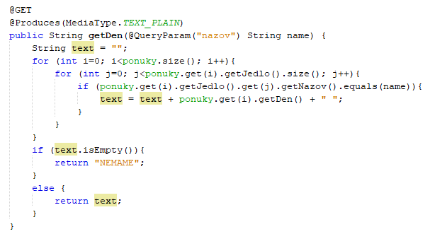

Toto bolo celkom jednoduché, keď sa nad tým zamyslím. No vytvorím si prázdny String do ktorého si budem ukladať dni, kedy jedlo máme. Klasický cyklus, keď prechádzam všetky dni a v nich všetky ponuky. Pokiaľ nájdem takéto jedlo, pridám ho do svojho Stringu, nesmiem zabudnúť pridať medzeru. Ak je na konci môj String prázdny znamená to, že sa žiadne dni nenašli a teda to jedlo „NEMAME“. Ak ale niečo našiel vráti môj String s názvami dní, kedy to jedlo máme v ponuke.

No nie je to najkrajší kód ale funguje...

